 | Compte rendu d'Activité | Fiche n°2

Nom et prénom : Herbette Christophe

Nature de l'activité

ACTIVE DIRECTORY

Contexte : Dans une entreprise X, chaque salarié est administrateur de sa machine et le DSI souhaite mettre en place un annuaire centralisant les utilisateurs, les imprimantes et les ressources partagées afférents à l’entreprise. Il s’agira aussi de fournir des stratégies de sécurité en fonction des services, surtout pour les stagiaires qui sont nombreux tout au long de l’année.

Objectifs : Réaliser la mise en œuvre d’Active Directory qui permettra de fédérer le parc informatique sous un domaine et exigera des salariés et des stagiaires de se loguer pour accéder à des ressources partagées accompagnées de permissions bien spécifiques.

Compétences mises en œuvre pour la réalisation de cette activité
C21  C22  C31 | Installer et configurer un micro ordinateur  Installer et configurer un poste de travail.  Assurer les fonctions de bases de l’administration d’un réseau.  Programme inclus dans une activité

Conditions de réalisations
Matériels :  - 2 serveurs  - 1 poste client  - 1 routeur Switch  - câbles RJ45 | Logiciels :  - Windows XP  - Windows 2003 server
Durée : 45 mn

Description de l'activité réalisée
Situation initiale : Avant la réalisation de cet annuaire, la société partageait ses ressources par le biais d’un groupe de travail et chaque salarié était administrateur de sa propre station.

Situation finale : A la suite de la mise en place d’Active Directory, les salariés ont un login et un mot de passe leur permettant de se loguer de n’importe quel poste intégré au domaine en récupérant les mêmes permissions a chaque fois.

Outils utilisés : Active Directory, DNS, DHCP, Proxy

Déroulement de l'activité :

Installation d’Active Directory sur un serveur Windows 2003 grâce a la commande « dcpromo » et création d’un domaine nommé « resto.fr »

Création d’unités d’organisation, d’utilisateurs et de groupe dans l’annuaire.

Unités d’organisation | Groupes | Utilisateurs
Employés | DIRECTION | PDG
 | COMPTABILITE | Chef Comptable  Assistante comptable
 | SERVICE COMMERCIAL | Chef des ventes  Vendeur 1  Vendeur 2
 | STAGIAIRES | Stagiaire 1  Stagiaire 2
Maintenance informatique | SERVICE INFORMATIQUE | Assistant informatique

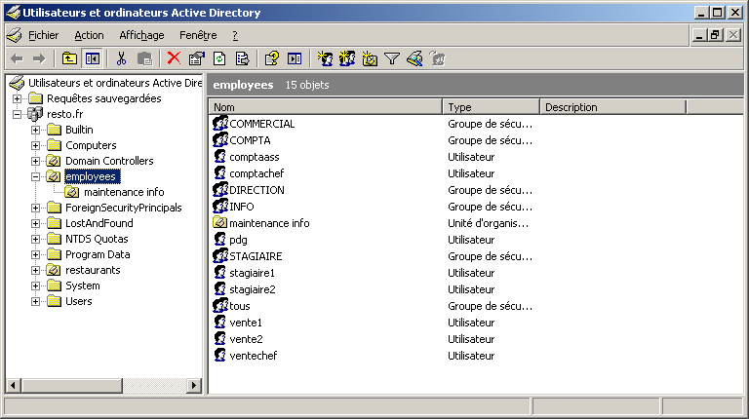

Création des lecteurs réseaux :
- « B », Boite a idées avec permissions NTFS en lecture et écriture pour tout le monde.
- « V », Ressources ventes permissions NTFS en lecture et écriture pour le service commercial.
- « Q », Ressources Comptabilité avec permissions NTFS en lecture et écriture pour le service comptabilité.

Modification des stratégies (création de GPO) par OU
- Script VBS pour l’ouverture de session des utilisateurs (MSbox + mappage réseau)
- URL de démarrage pour Internet Explorer : http://www.google.fr
- Redirection des documents vers le serveur
- Désactivation du menu option internet
- Suppression de la commande exécuter
- Voisinage réseau interdit + suppression des favoris réseaux dans le menu démarrer
- Empêcher l’accès au panneau de configuration
- Requête HTTP via un proxy

Extrait du script VBS
' Mappage du lecteur réseau commun
objNetwork.MapNetworkDrive "B:", "\\serveur2.resto.fr\boite a idee"

'Connecter un lecteur en fonction du groupe
Select Case strGroupName

Case "COMPTA"
objNetwork.MapNetworkDrive "Q:", "\\serveur2.resto.fr\ressources compta"

Case "COMMERCIAL"
objNetwork.MapNetworkDrive "V:", "\\serveur2.resto.fr\ressources vente"

End Select

WScript.Echo "Bonjour " & User

Profil itinérant pour l’assistant informatique permettant de récupérer son environnement de n’importe quelle station (Bureau + Document)

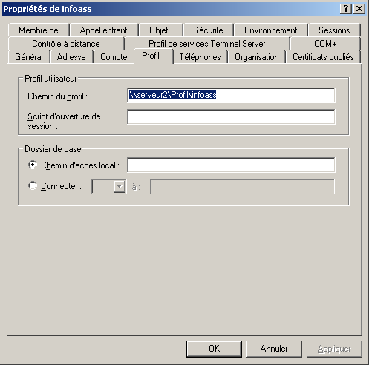

limitation des accès au réseau local en fonction des horaires (de 7h00 à 19h00 du lundi au vendredi) pour tous les salariés sauf PDG

délégation de contrôle sur l’OU « Employees » pour l’assistant informatique avec possibilité de :
- Créer, supprimer, gérer les comptes utilisateurs
- Réinitialiser les mots de passe
- Lire toute l’information sur l’utilisateur
- Créer, gérer et supprimer les groupes
- Modifier appartenance a un groupe

Création d’une boite à outils pour l’assistant avec des utilitaires portables

Conclusion
Objectif atteint :

Les tests effectués permettent de confirmer que le domaine est bien configuré et les utilisateurs récupèrent correctement les permissions qui leur sont affectés par les GPO. Chacun peut se connecter grâce à un login unique et un mot de passe. Les lecteurs réseaux sont présents en ouverture de session.

Bilan de l'activité :

Le système d'exploitation Windows 2003 serveur est un système d'exploitation très utilisé par les entreprises. Il est facile à utiliser grâce à son interface graphique qui permet d'accéder rapidement et efficacement aux propriétés des utilisateurs, grâce à Active directory l'une des fonctions intégrées. Cette dernière permet la gestion des utilisateurs et des groupes par l’intermédiaire de la création de stratégies de groupes qui permet de sécuriser les postes de travail d'un domaine. Les possibilités de configuration sont nombreuses, il est utile d’organiser clairement les GPO pour pouvoir éventuellement les modifier ou les supprimer.

